Pressmeddelande 2023-01-30

RITTAL AB
Rittalgatan 1
SE-262 73 Ängelholm
 +46(0)431 442600
 +46(0)431 442644
Tel filialkontor:
Stockholm: +46(0)8 6807400
Göteborg: +46(0)31 7101500
 info@rittal.se
 www.rittal.se

Rittals fabrik i Haiger tilldelas utmärkelsen Industrie 4.0 Award
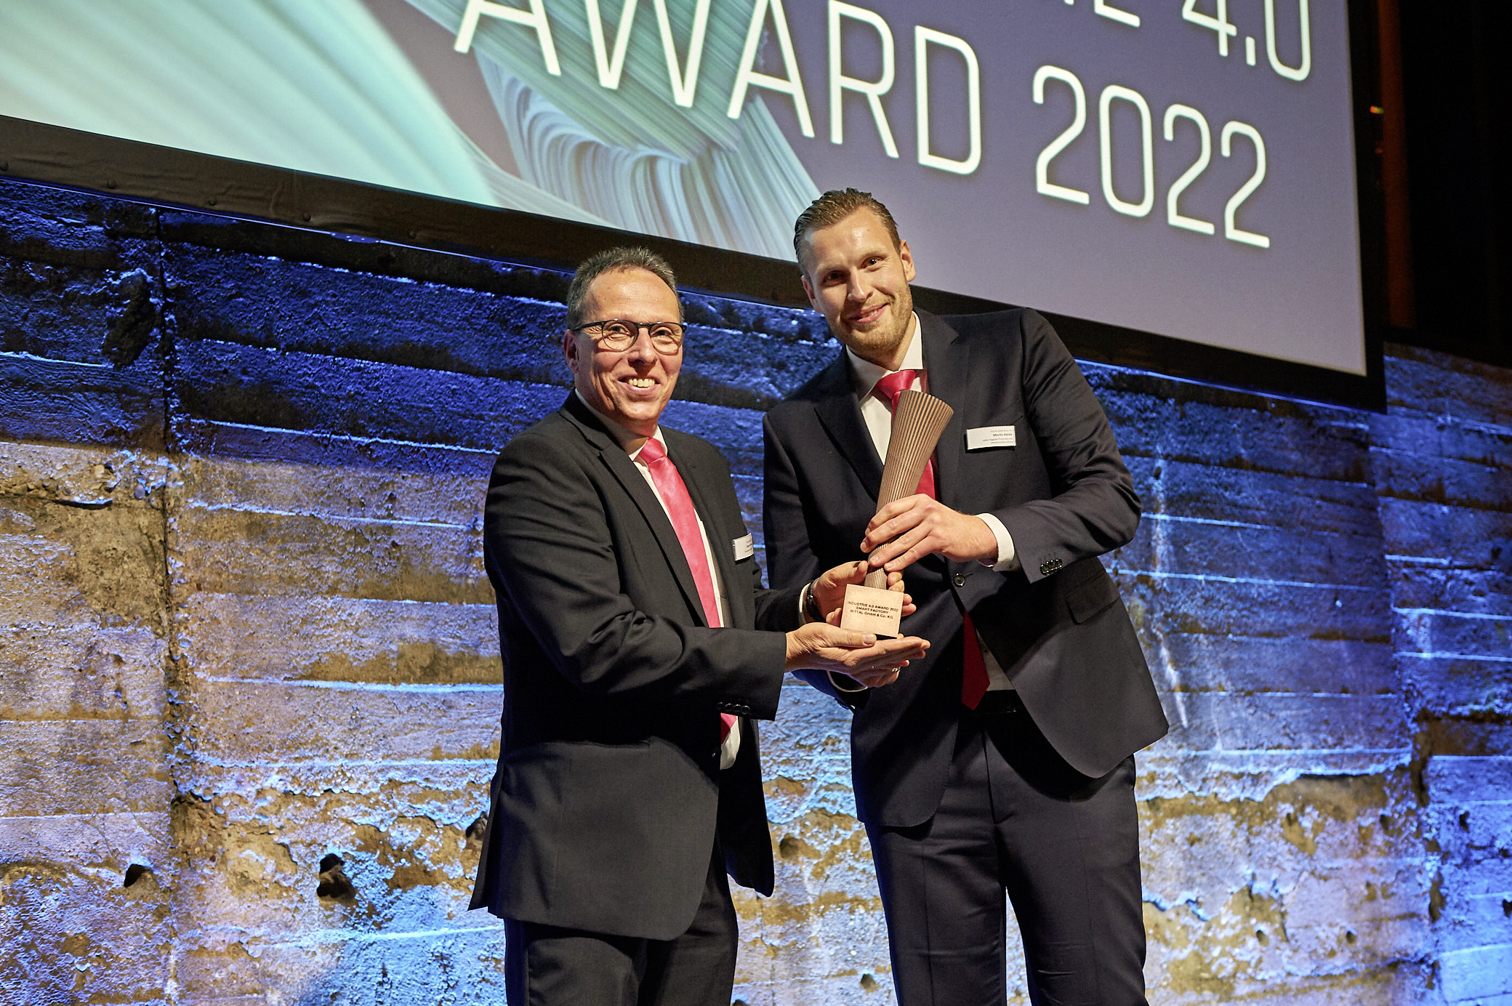
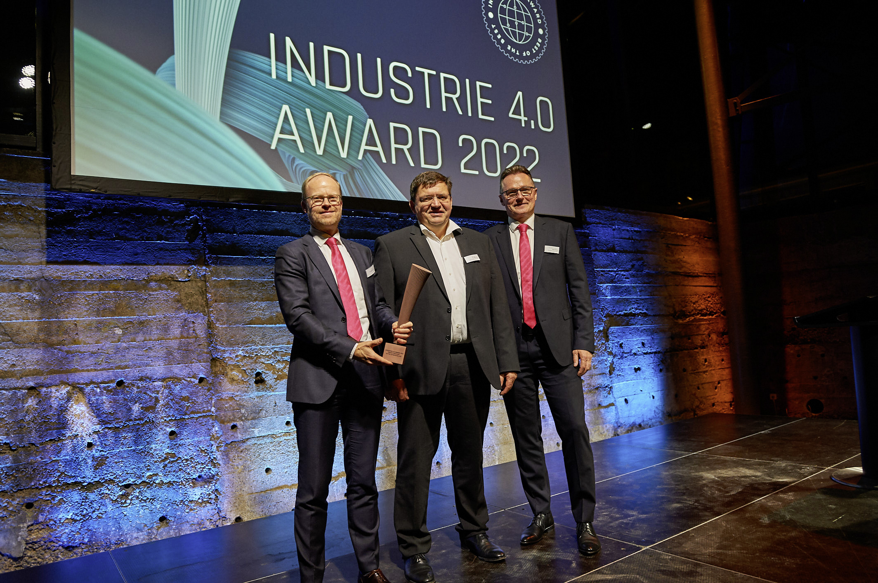

Helt fantastiskt! Rittal tilldelas utmärkelsen Industrie 4.0 Award för sin smarta fabrik i Haiger.
Managementkonsultföretaget ROI-EFESO har etablerat ett riktmärke för branschen i form av utmärkelsen Industry 4.0 Award. Varje år hedras företag som gör banbrytande framsteg för den tyska industrin med sina smarta fabriker. Rittal tilldelades ”Industrie 4.0 Award 2022” för att ha digitaliserat produktionen vid anläggningen i Haiger med hjälp av systerföretaget German Edge Cloud.
Målen för den digitala transformationen inom industrin är tydligt definierade: Ökad transparens, kunskap och snabbhet. Tack vare sin gemensamma lösning för att uppfylla dessa krav tilldelades Rittal och dess systerföretag German Edge Cloud utmärkelsen Industrie 4.0 Award från ROI-EFESO. Lösningen har implementerats i Rittals anläggning i Haiger i centrala Hesse. Fokus låg på hur modern IIoT-teknik kan användas för att göra processer kundcentrerade, realisera potentiell effektivisering och möjliggöra nya affärsmodeller. Rittal tillverkar dagligen upp till 8 000 kompakta apparatskåp i Haiger med hjälp av 250 digitalt integrerade maskiner.
Rittal och German Edge Cloud imponerade på den 30 man starka juryn bestående av erkända chefer i branschen och specialister på tillverkning. Juryns beslut baserades på intensiva granskningar av experter från ROI-EFESO. – På Rittal-anläggningen i Haiger kombineras teknik och laganda på ett föredömligt sätt. Heltäckande nätverk, från kunder till maskinstyrningssystem på verkstadsgolvet, samt databaserad inlärning för hela företaget framåt – även där traditionell automatisering har sin begränsning, sade juryledamoten Dr. Jörg Ulrich, Executive Vice President, Head of Operations Region Europe, från BSH Hausgeräte GmbH, vid prisceremonin: – Sammantaget sätter Rittals unika sammansättning av människor, maskiner och data nya måttstockar för smarta fabriker.
Dr Marc Sesterhenn, Rittals Chief Operations Officer, konstaterade: – Vi är mycket glada över att få ta emot priset från en så kvalificerad jury. Det stärker vår uppfattning att produktionen är avgörande för att integrera hela företaget digitalt. Vi kommer konsekvent att fortsätta på den här vägen. Moritz Heide, Head of Digital Operations på Rittal tillade:
– Tillsammans med våra kollegor från German Edge Cloud har vi lyckats kontextualisera data på ett sådant sätt att vi nu kan dra nytta av den nya transparensen i produktionen varje dag.
I Haiger har German Edge Cloud implementerat en virtuell tjänst som en del av ONCITE Digital Production System. Systemet samlar in och strukturerar data från ett stort antal källor, kompletterar dem med signaler, bilddata och sensordata samt gör dem användbara under en cykel av analyser, varningar och direktrapportering. – Den detaljerade visualiseringen av tillverkningsprocesser i närtid är ett kraftfullt verktyg för att identifiera möjlig optimering som kan öka utrustningens totala effektivitet, sade Dieter Meuser, CEO Digital Industrial Solutions vid German Edge Cloud.
Problemlösare på vägen mot smart produktion
Moritz Heide nämnde två viktiga problemlösare på vägen till smart produktion, baserat på sin egen erfarenhet. För det första: Hög datakvalitet och konsekventa data, inte bara inom produktionsprocesser utan även i tillämplig miljö. Att skapa en komplett digital tvilling till varje anläggning, produkt och produktionsprocess om det är möjligt och sedan koppla ihop dem på ett intelligent sätt för att skapa en hävstångseffekt som påskyndar processen för smart produktion.
För det andra: Samlad domänkunskap från automation och IT – både mänsklig och teknisk. – Vi har bildat tvärvetenskapliga team i systemens projekt-, uppstarts- och supportfaser. Funktionen ”Call 4 Help” har flera nivåer av stöd i systemet, och säkerställer att teamen används effektivt. Den gör det också möjligt för oss att registrera drift och lösningar på problem och jämföra dem med data från fältet för att analysera orsaker och kontinuerligt förbättra oss, förklarade Heide.
En sak är klar för Rittal och German Edge Cloud: Digital transformation är en viktig byggsten när det gäller kundorientering och smart produktion.
(4 023 tecken)
■
Bildtext(er)
Bild 1 (fri22214700): Lyckliga vinnare på ceremonin kring Industrie 4.0 Awards 2022: Jürgen Kromer (l.), Vice President Production Rittal Haiger och Moritz Heide, Head of Digital Operations på Rittal.
Bild 2 (fri22214800): Juryledamot Dr. Ing. Jörg Ulrich (i mitten), Executive Vice President, Head of Operations Region Europe, från BSH Hausgeräte GmbH, gratulerar Rittal och German Edge Cloud till det välförtjänta priset. Här representerade av Dr Marc Sesterhenn (l.), Chief Operations Officer på Rittal och Dieter Meuser (r.), CEO Digital Industrial Solutions på German Edge Cloud.
Får reproduceras utan kostnad. Ange Rittal GmbH & Co. KG som källa.

Om Rittal:
Rittal, med huvudkontor i Herborn, Tyskland, är en ledande global leverantör av lösningar för industriella kapslingar, kraftdistribution, klimatkontroll, IT-infrastruktur samt programvara och tjänster. Rittals system används i över 90 procent av alla industrigrenar över hela världen, till exempel inom maskintillverkning, anläggningsteknik, dryck- och livsmedelstillverkning samt inom IT och telekommunikation.
Den internationella marknadsledarens produktportfölj omfattar konfigurerbara kapslingar med alla data från produktionsprocessen tillgängliga. Rittals smarta kylsystem, med upp till 75 procent lägre strömförbrukning och låga koldioxidutsläpp, kan kommunicera med produktionslandskapet och på så sätt möjliggöra förebyggande underhåll och service. Erbjudandet omfattar även innovativa IT-produkter – allt från IT-rack och modulära datacenter till edge computing-lösningar och hyperscale computing-lösningar.
De ledande programvaruleverantörerna Eplan och Cideon stödjer värdekedjan och tillhandahåller tvärvetenskapliga tekniklösningar, medan Rittal Automation Systems erbjuder lösningar för ställverk. Inom Tyskland kan Rittal leverera beställda produkter inom 24 timmar – med precision, flexibilitet och effektivitet.
Rittal grundades 1961 och är det största företaget i den ägardrivna Friedhelm Loh Group. Friedhelm Loh Group är verksamt över hela världen, med 12 produktionsanläggningar och 90 internationella dotterbolag. Företaget har fler än 11 600 anställda och omsatte 2,6 miljarder euro under räkenskapsåret 2021. År 2022 utsågs det familjeägda företaget för ^{14:e} året i rad till en av Tysklands ledande arbetsgivare av Top Employers Institute. Inom ramen för en undersökning i hela Tyskland utsåg tidningen Focus Money år 2021 för femte gången Friedhelm Loh Group till en av landets bästa yrkesutbildare. 2022 belönades Rittal med Top 100 Seal som ett av Tysklands mest innovativa medelstora företag.
Mer information finns på www.rittal.com och www.friedhelm-loh-group.com.

